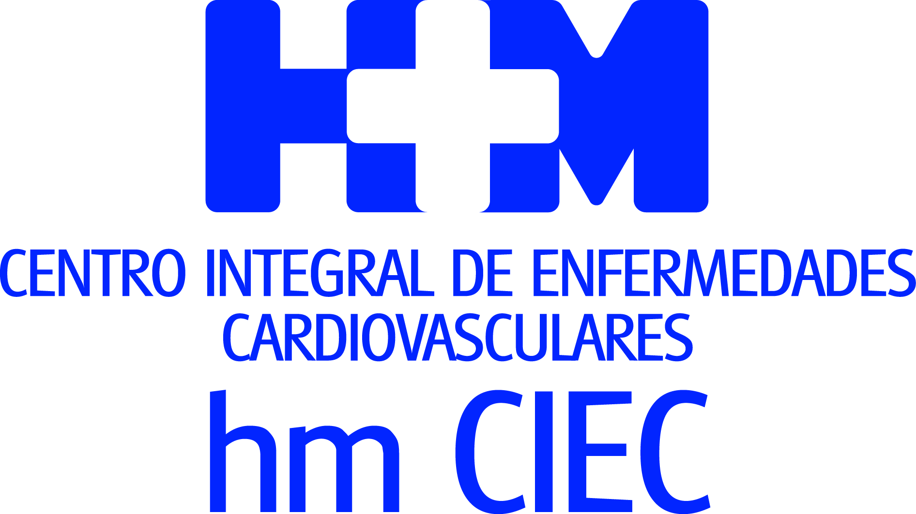

Estudio publicado en la revista estadounidense ‘Circulation: Arrhythmia and Electrophysiology’

CARDIÓLOGOS DE HM CIEC CONSTATAN, POR PRIMERA VEZ, LA RELACIÓN ENTRE CONEXIÓN EPICÁRDIACA Y EL MAL RESULTADO DE LA ABLACIÓN PARA LA FIBRILACIÓN AURICULAR
- La Dra. Teresa Barrio de la Unidad de Arritmias de HM CIEC descubre que la presencia de conexiones epicárdicas supone casi duplicar el riesgo de fracaso tras una ablación con catéter para revertir una fibrilación auricular
- El estudio, en el que también participa el Dr. Jesús Almendral, director de HM CIEC, se ha desarrollado durante 3 años con más de 530 pacientes y ha encontrado conexiones epicárdicas en un 13% de los casos

Madrid, 21 de enero de 2020. Un estudio publicado recientemente en la prestigiosa revista especializada estadounidense ‘Circulation: Arrhythmia and Electrophysiology’, firmado por el Dr. Jesús Almendral, director del Centro Integral de Enfermedades Cardiovasculares HM CIEC, y cuyo autor principal es la Dra. Teresa Barrio, cardióloga-electrofisióloga de la Unidad de Arritmias de HM CIEC, ha demostrado, por primera vez, la relación entre conexión epicárdica y el mal resultado en la ablación por catéter para revertir una fibrilación auricular (FA).

Este estudio clínico, titulado ‘Conexiones epicárdicas en las venas pulmonares y su influencia en la ablación de la FA’, pone de relevancia la potencia investigadora de HM CIEC, ubicado en el Hospital Universitario HM Montepríncipe.

La investigación ha durado 3 años y ha contado con la participación de 534 pacientes a los que se les practicó una ablación por catéter para revertir una fibrilación auricular y de los cuales a un 13% se les encontró conexiones epicárdicas. “Hemos estudiado los factores que se asocian a la presencia de conexiones epicárdicas, encontrando como factor más importante la presencia de una enfermedad estructural del corazón. Además hemos podido constatar, por primera vez, que la presencia de conexión epicárdica se asocia con un mal resultado de la ablación”, señala la Dra. Teresa Barrio.

Por su parte, el Dr. Jesús Almendral señala que, “hemos analizado un hallazgo que puede dificultar la ablación de las venas pulmonares, esto es la presencia de ‘hilillos’ de músculo cardíaco que conectan las venas pulmonares directamente con la capa exterior del corazón, lo que llamamos el epicardio, es lo que denominamos conexiones epicárdicas. La presencia de éstas ya se había descrito previamente pero en casos aislados. La importancia de nuestro estudio radica en que el uso de una metodología propia, previamente publicada en el Grupo HM Hospitales, ha permitido evaluar la existencia de conexiones epicárdicas en una serie de pacientes consecutivos y de esta forma caracterizar la magnitud del problema y sus posibles soluciones”.

Estos descubrimientos han justificado en algunos casos el fracaso en la ablación por catéter para revertir una fibrilación auricular, que los propios cardiólogos de HM CIEC han descrito y al que han aportado posibles soluciones. “Tras ajustar por otros factores de riesgo, hemos observado que la presencia de una conexión epicárdica supone casi duplicar el riesgo de fracaso tras la ablación. Finalmente, describimos una serie de maniobras que nos han permitido anular estas conexiones epicárdicas”, señala la Dra. Teresa Barrio

Problemas con la FA
La fibrilación auricular es la arritmia cardíaca duradera más frecuente en el ser humano. Aunque los síntomas son muy variables, conlleva un riesgo elevado de ictus y aumenta la mortalidad. Se ha demostrado que la ablación por catéter es mucho más eficaz que las pastillas para neutralizar esta arritmia y prevenir que no vuelva a ocurrir. A pesar de esta elevada eficacia, la ablación de las venas pulmonares no es un tratamiento perfecto ya que su eficacia no pasa, según los casos, del 70-80%. Es precisamente la ineficacia del tratamiento en esa proporción lo que llevó a los cardiólogos de HM CIEC a estudiar sus causas, que han desembocado en este importante hallazgo que abre una nueva vía para mejorar el abordaje terapéutico de la fibrilación auricular.

HM Hospitales
HM Hospitales es el grupo hospitalario privado de referencia a nivel nacional que basa su oferta en la excelencia asistencial sumada a la investigación, la docencia, la constante innovación tecnológica y la publicación de resultados.

Dirigido por médicos y con capital 100% español, cuenta en la actualidad con más de 4.800 trabajadores laborales que concentran sus esfuerzos en ofrecer una medicina de calidad e innovadora centrada en el cuidado de la salud y el bienestar de sus pacientes y familiares.

HM Hospitales está formado por 42 centros asistenciales: 17 hospitales, 4 centros integrales de alta especialización en Oncología, Cardiología, Neurociencias y Fertilidad, además de 21 policlínicos. Todos ellos trabajan de manera coordinada para ofrecer una gestión integral de las necesidades y requerimientos de sus pacientes.

Más información para medios:
DPTO. DE COMUNICACIÓN DE HM HOSPITALES
Marcos García Rodríguez
Tel.: 914 444 244 Ext 167 / Móvil 667 184 600
E-mail: mgarciarodriguez@hmhospitales.com
Más información: www.hmhospitales.com

